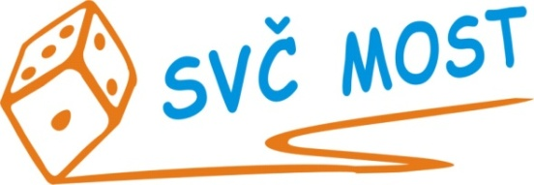
Středisko volného času, Most,
Albrechtická 414, příspěvková organizace
e-mail: program@svc-most.cz
web: www.svc-most.cz

DODATEK Č. 1 K OBJEDNÁVCE č. 127 Dne: 3. 5. 2022

Dodavatel: Odběratel:
firma: | Škola v přírodě a školní jídelna Janov nad Nisou, příspěvková organizace |  | organizace: | Středisko volného času, Most,  Albrechtická 414, příspěvková organizace
kontaktní osoba:  tel.č.: | Mühl Roman |  | kontaktní osoba:  tel.č.: | Danuše Lískovcová  603 565 150
Adresa: | Janov nad Nisou 464 |  | Adresa: | Albrechtická 414
PSČ a město: | 468 11 |  | PSČ a město: | 43401 MOST
IČ: | 10896091 |  | IČ: | 72059419
DIČ: |  |  | DIČ:

Objednáváme u Vás:

tímto dodatkem se zvyšuje cena za pobyt a stravu o 50 Kč na osobu/žáka a den tj. na 500,- Kč
Doba, termín a další zůstávají dle původní objednávky:
pobyt pro účastníky letního tábora pro dva turnusy v termínu 9.7.-23.7.2022 a 23.7.-6.8.2022
každý pro cca 56 dětí a 6 pedagogických pracovníků.

S termínem dodání: viz výše
Předpokládaná cena vč. DPH: cena dle skutečného počtu účastníků

Souhlas správce rozpočtu: Schválila:
Bláhová Jana, ekonomka SVČ Most Danuše Lískovcová, ředitelka SVČ Most

Prosíme o zaslání potvrzené objednávky zpět na adresu odběratele
Potvrzení objednávky dne:

Za dodavatele:

